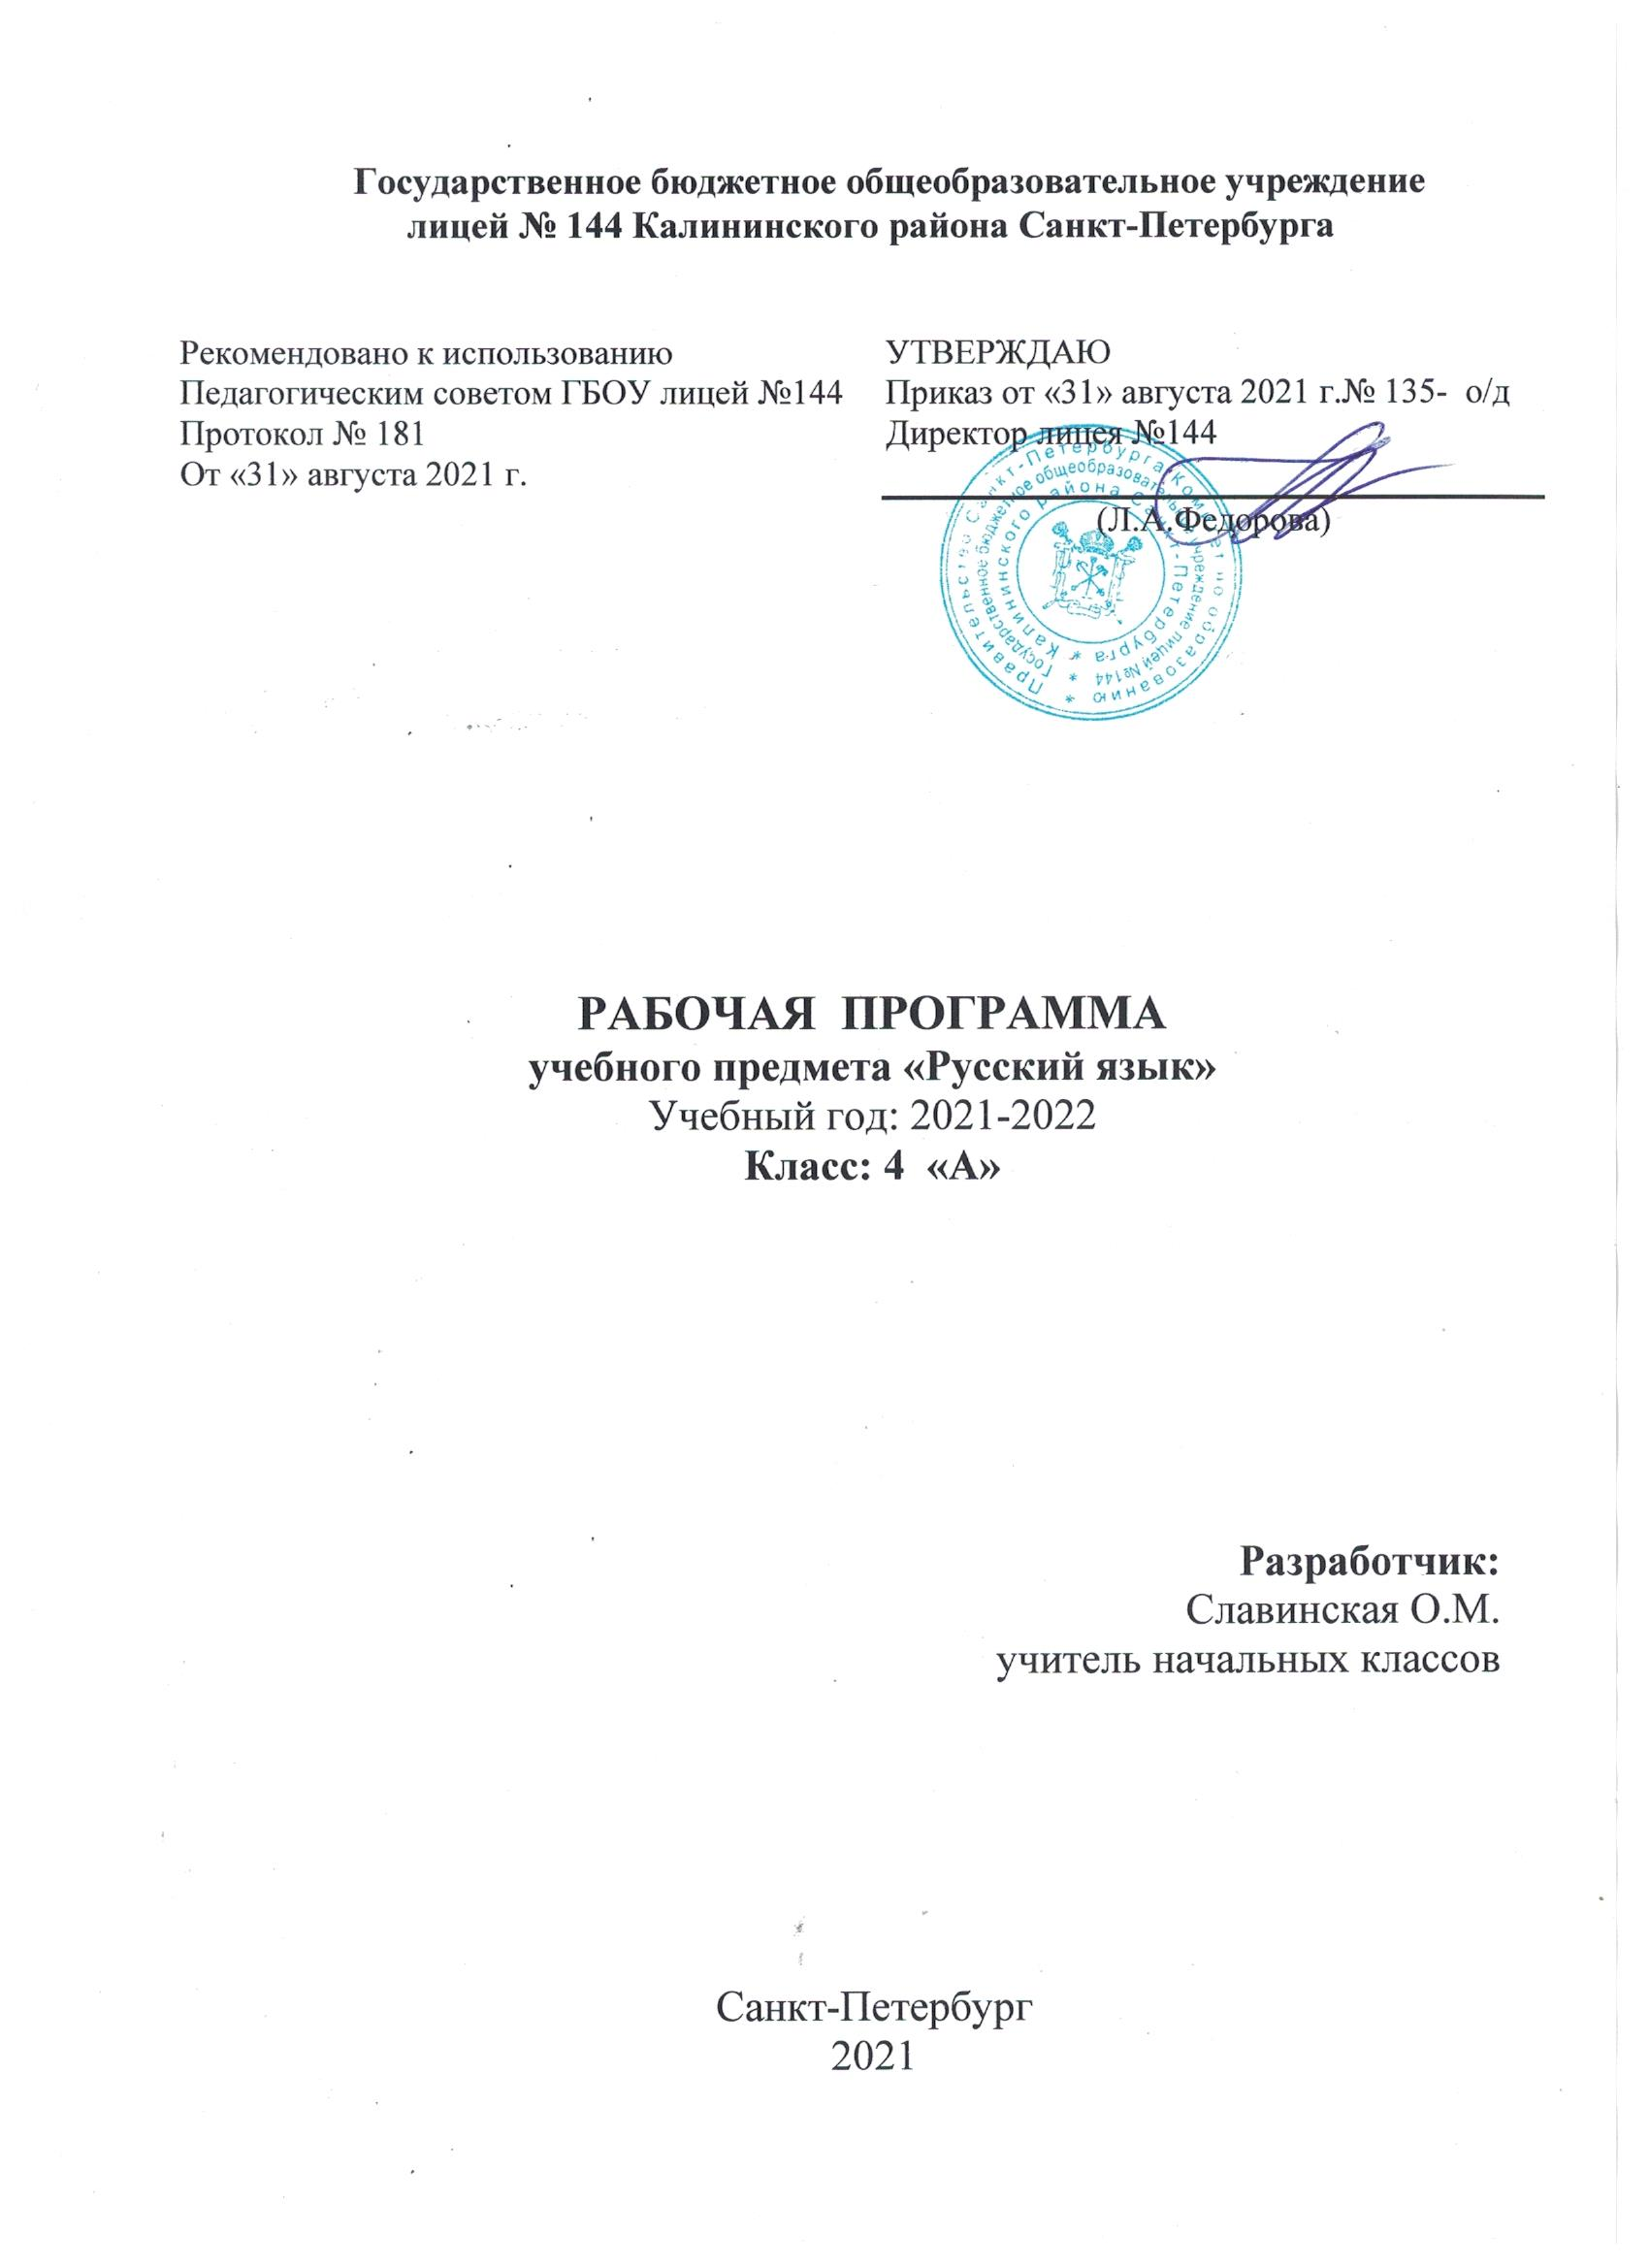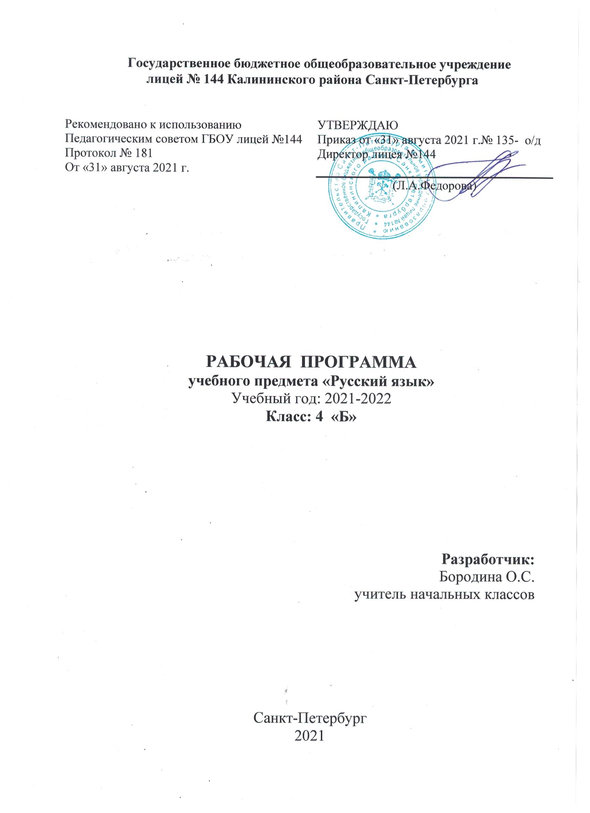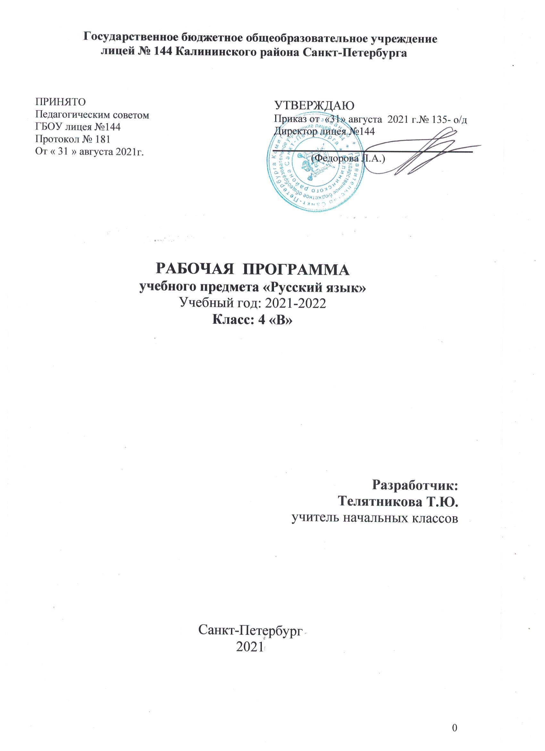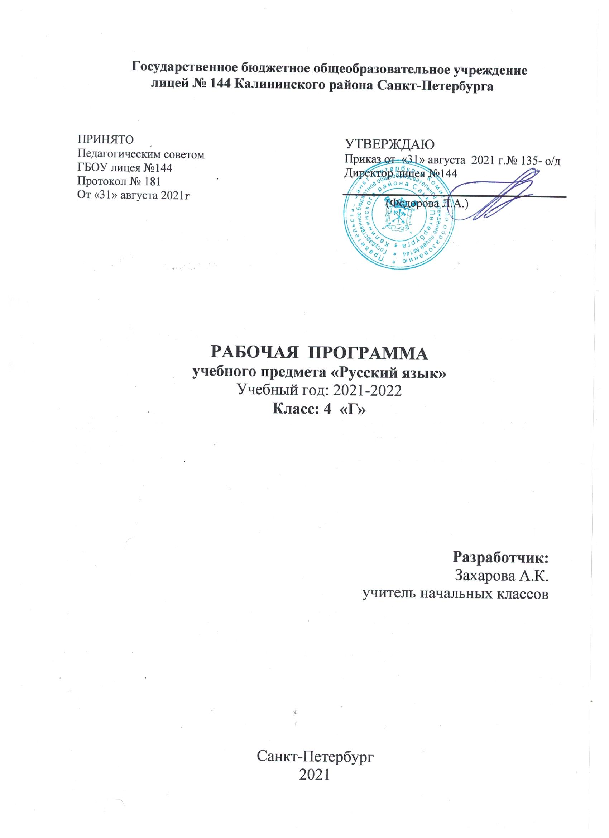
ПРОГРАММА «РУССКИЙ ЯЗЫК»
I. Пояснительная записка
Рабочая программа учебного курса по русскому языку составлена в соответствии с требованиями:
1. Федеральный закон от 29.12.2012 №273-ФЗ «Об образовании в Российской Федерации»;
2. Федеральный государственный образовательный стандарт начального общего образования, утверждённым приказом МО РФ от 06.10.2009 N 373;
3. Порядок организации и осуществления образовательной деятельности по основным общеобразовательным программам – образовательным программам начального общего, основного общего и среднего общего образования, утверждённому приказом Министерства образования и науки Российской Федерации от 30.08.2013 №1015;
4. Федеральный перечень учебников, рекомендуемых к использованию при реализации имеющих государственную аккредитацию образовательных программ начального общего, основного общего, среднего общего образования, утвержденного приказом Министерства просвещения Российской Федерации от 23.12.2020 № 766 "О внесении изменений в федеральный перечень учебников, допущенных к использованию при реализации имеющих государственную аккредитацию образовательных программ начального общего, основного общего, среднего общего образования организациями, осуществляющими образовательную деятельность, утвержденный приказом Министерства просвещения Российской Федерации от 20 мая 2020 г. № 254". (Зарегистрирован 02.03.2021 № 62645);
5. Санитарные правила СП 2.4.3648-20 "Санитарно-эпидемиологические требования к организациям воспитания и обучения, отдыха и оздоровления детей и молодежи", утвержденных постановлением Главного государственного санитарного врача Российской Федерации от 28 сентября 2020 года № 28 (далее – СП 2.4.3648-20);
6. Постановление Главного государственного санитарного врача Российской Федерации №16 от 30.06.2020 «Об утверждении эпидемиологических правил СП 3.1/2.4 3598-20 «Санитарно-эпидемиологические требования к устройству, содержанию и организации работы образовательных организаций и других объектов социальной инфраструктуры для детей и молодежи в условиях распространения новой коронавирусной инфекции (СOVOD-19)»;
7. Примерная основная образовательная программа и авторская программа по русскому языку для учащихся 4-го класса Е.В.Бунеевой, Р.Н.Бунеева, О.В.Прониной (М. :Баласс, 2012).
Курс русского языка в начальной школе – часть единого непрерывного курса обучения, поэтому он ориентирован на предмет и цели обучения русскому языку в основной школе. Предметом обучения в основной школе является современный русский литературный язык
в его реальном функционировании.
Цели обучения русскому языку в основной школе:
1) развитие и совершенствование всех видов речевой деятельности: чтения, письма, слушания, говорения;
2) формирование элементарной лингвистической компетенции.
Исходя из этого, назначение предмета «Русский язык» в начальной школе состоит в том, чтобы заложить основу формирования функционально грамотной личности, обеспечить языковое и речевое развитие ребёнка, помочь ему осознать себя носителем языка.
Цель определяется как развитие личности ребёнка средствами предмета «Русский язык», а именно:
– формирование у учащихся представления о языке как составляющей целостной научной картины мира; знаково-символического и логического мышления на базе основных положений науки о языке (познавательная цель);
– формирование коммуникативной компетенции (социокультурная цель).
В соответствии с этой целью ставятся задачи:
1) развитие у детей патриотического чувства по отношению к родному языку: любви и интереса к нему, осознания его красоты и эстетической ценности, гордости и уважения к языку как части русской национальной культуры;
2) осознание себя носителем языка, языковой личностью, которая находится в постоянном диалоге (через язык и созданные на нем тексты) с миром и с самим собой;
3) формирование у детей чувства языка;
4) воспитание потребности пользоваться всем языковым богатством (а значит, и познавать его), совершенствовать свою устную и письменную речь, делать её правильной, точной, богатой;
5) сообщение необходимых знаний и формирование учебно-языковых, речевых и правописных умений и навыков, необходимых для того, чтобы правильно, точно и выразительно говорить, читать и писать на родном языке.
Программа курса «Русский язык» рассчитана на 170 часов (5 часов в неделю), в том числе на уроки контроля отводится 17 часов (весь урок или его часть).
Содержание программы направлено на освоение учащимися базовых знаний и формирование базовых компетентностей, что соответствует основной образовательной программе начального общего образования. Она включает все темы, предусмотренные ФГОС начального общего образования по русскому языку и авторской программой учебного курса.
Количество часов на изучения программы 170 ч.
Количество часов в неделю 5 ч.
Резерв 9 ч.

2. Учебно-методический комплект для учащихся.
- Учебник «Русский язык», 4-ый класс (авторы Р.Н.Бунеев, Е.В.Бунеева, О.В.Пронина);
- «Проверочные и контрольные работы по «Русскому языку», 4-ый класс, варианты 1 и 2 (автор Е.В.Бунеева);

3. Технологии, используемые на уроках.
1) Проблемно-диалогическая – это тип обучения, обеспечивающий творческое усвоение знаний учащимися посредством специально организованного учителем диалога. Учитель сначала в побуждающем или подводящем диалоге помогает ученикам поставить учебную проблему, т.е. сформулировать тему урока или вопрос для исследования, тем самым вызывая у школьников интерес к новому материалу, формируя познавательную мотивацию. Затем посредством побуждающего или подводящего диалога учитель организует поиск решения или открытие нового знания. При этом достигается подлинное понимание учениками материала, ибо нельзя не понимать того, до чего додумался сам.
2) Технология продуктивного чтения – это единая для всех уроков технология чтения текста, основанная на природосообразной технологии формирования типа правильной читательской деятельности. Сама технология включает в себя три этапа.
1этап. Работа с текстом до чтения (прогнозирование содержания, создание мотивации чтения).
2 этап. Работа с текстом во время чтения (вычитывание фактуальной и подтекстовой информации; комментированное чтение, диалог с автором).
3 этап. Работа с текстом после чтения (обобщающая беседа, формулирование главной мысли текста, творческое задание).
3) технология оценивания образовательных достижений (учебных успехов) – это система правил и алгоритмов, позволяющая развивать у учащихся умения самооценки.

В 4-ом классе будут использоваться следующие правила:
1-е правило (Различие оценки и отметки). Учитель и ученики привыкают различать словесную оценку любых действий и отметку-знак за решение учебной задачи (предметной или метапредметной).
2-е правило (Самооценка). Ученики в диалоге с учителем обучаются самостоятельно оценивать свои результаты по «Алгоритму самооценки».
3-е правило (Одна задача – одна отметка). Учитель и ученики привыкают оценивать каждую решенную задачу в отдельности. Если требуется определить одну отметку за контрольную или за урок, это делается на основе отдельных отметок за решенные задачи (например, среднее арифметическое).
4-е правило (Таблицы результатов и «Портфель достижений»). Предметные таблицы результатов учитель заполняет постоянно текущими отметками, а не только после контрольных работ. Чтобы исключить двойное выставление отметок в таблицы результатов и в официальный журнал, рекомендуется воспользоваться правом образовательного учреждения на определение порядка заполнения журнала: выставлять в него только отметки за контрольные работы и за четверть, но не текущие отметки, которые фиксируются только в «Рабочем журнале учителя» и в дневниках школьников.
5-е правило (Право отказа от отметки и право пересдачи). Ученик привыкает к ответственности за свой выбор – получать текущую отметку или нет, пересдавать задание контрольной работы или нет. Таким образом, дети учатся определять тот уровень притязаний, к которому они могут и хотят стремиться на данный момент.
6-е правило (Уровни успешности). Учитель использует уровни успешности при оценке не только контрольных работ, но и всех текущих заданий регулярно, обучая своих учеников по этим критериям определять уровень любого задания.
7-е привило (Итоговые оценки). Учитель определяет в соответствии с этим правилом не только итоговую оценку за ступень начальной школы, но и итоговые предметные оценки за четверть и комплексную оценку за год.

II. Требования к результатам освоения учебного курса «Русский язык».
1. Личностные, метапредметные и предметные результаты.
Личностными результатами изучения предмета «Русский язык» являются следующие умения и качества:
– эмоциональность; умение осознавать и определять (называть) свои эмоции;
– эмпатия – умение осознавать и определять эмоции других людей; сочувствовать другим людям, сопереживать;
– чувство прекрасного – умение чувствовать красоту и выразительность речи, стремиться к совершенствованию собственной речи;
– любовь и уважение к Отечеству, его языку, культуре;
– интерес к чтению, к ведению диалога с автором текста; потребность в чтении;
– интерес к письму, к созданию собственных текстов, к письменной форме общения;
– интерес к изучению языка;
– осознание ответственности за произнесённое и написанное слово.
Средством достижения этих результатов служат тексты учебников, вопросы и задания к ним, проблемно-диалогическая технология, технология продуктивного чтения.
Метапредметными результатами изучения курса «Русский язык» является формирование универсальных учебных действий (УУД).
Регулятивные УУД:
– самостоятельно формулировать тему и цели урока;
– составлять план решения учебной проблемы совместно с учителем;
– работать по плану, сверяя свои действия с целью, корректировать свою деятельность;
– в диалоге с учителем вырабатывать критерии оценки и определять степень успешности своей работы и работы других в соответствии с этими критериями.
Средством формирования регулятивных УУД служит технология продуктивного чтения и технология оценивания образовательных достижений (учебных успехов).
Познавательные УУД:
– вычитывать все виды текстовой информации: фактуальную, подтекстовую, концептуальную;
– пользоваться разными видами чтения: изучающим, просмотровым, ознакомительным;
– извлекать информацию, представленную в разных формах (сплошной текст; несплошной текст – иллюстрация, таблица, схема);
– перерабатывать и преобразовывать информацию из одной формы в другую (составлять план, таблицу, схему);
– пользоваться словарями, справочниками;
– осуществлять анализ и синтез;
– устанавливать причинно-следственные связи;
– строить рассуждения;
Средством развития познавательных УУД служат тексты учебника и его методический аппарат; технология продуктивного чтения.
Коммуникативные УУД:
– оформлять свои мысли в устной и письменной форме с учётом речевой ситуации;
– адекватно использовать речевые средства для решения различных коммуникативных задач; владеть монологической и диалогической формами речи.
– высказывать и обосновывать свою точку зрения;
– слушать и слышать других, пытаться принимать иную точку зрения, быть готовым корректировать свою точку зрения;
– договариваться и приходить к общему решению в совместной деятельности;
– задавать вопросы.
Средством формирования коммуникативных УУД служат проблемно-диалогическая технология и организация работы в парах и малых группах.
Предметными результатами изучения курса «Русский язык» является сформированность следующих умений.
Таблица предметных требований к умениям учащихся по курсу «Русский язык» (необходимый уровень).
Линия развития учащихся средствами предмета «Русский язык»
- овладение функциональной грамотностью;  - развитие умений и навыков различных видов устной и письменной речи;  - развитие умений и навыков понимания и анализа текстов | - приобретение и систематизация знаний о языке  - развитие чувства языка | - овладение орфографией и пунктуацией
Интеллектуально-речевые умения | Учебно-языковые умения | Правописные умения
- владеть типом правильной читательской деятельности;  - читать учебно-научный текст изучающим чтением;  - читать тексты учебника ознакомительным и просмотровым чтением;  - читать и составлять схемы словосочетаний, простых и сложных предложений (в рамках изученного); составлять предложения по схемам;  - читать и составлять простые таблицы;  - читать и составлять схемы предложений;  - писать подробное изложение доступного текста-повествования;  - писать сочинение с языковым заданием по личным впечатлениям с соответствующей подготовкой;  - использовать в речи предложения с однородными членами, сложные предложения;  - подбирать к словам синонимы, антонимы, использовать их в речи;  - конструировать словосочетания с изученными частями речи;  - конструировать простые предложения с однородными членами и сложные предложения с союзами и, а, но. | - выполнять фонетический разбор доступных слов;  - выполнять разбор по составу доступных слов: имен существительных, имен прилагательных, глаголов;  - различать однокоренные слова и формы одного и того же слова;  - выполнять морфологический разбор слов изученных частей речи;  - склонять имена существительные в единственном и множественном числе, имена прилагательные;  - определять падеж имен существительных;  - выполнять синтаксический разбор простого и сложного предложения (в рамках изученного);  - видеть в тексте синонимы, антонимы, многозначные слова;  - определять, какие именно члены предложения являются однородными. | - видеть в словах изученные орфограммы;  - писать буквы безударных гласных в окончаниях имен существительных 1, 2, 3-го склонения; в окончаниях имен прилагательных; в личных окончаниях глаголов 1-го и 2-го спряжения;  - писать ь после шипящих на конце имен существительных 3-го склонения; не писать ь после шипящих на конце имен существительных м.р. 2-го склонения;  - писать частицу не с глаголами;  - писать буквосочетания –тся, -ться в глаголах;  - писать ь после шипящих в глаголах ед.ч.;  - ставить запятые в предложениях с однородными членами (без союзов, с союзами и, а, но);  - ставить запятую в сложном предложении без союзов, с союзами и, а, но, состоящем из двух частей;  - графически объяснять выбор написаний, знаков препинания;  - находить и исправлять орфографические и пунктуационные ошибки на изученные правила.
2. Три уровня освоения учебного курса (по признакам успешности).
Необходимый уровень (базовый) – решение типовой задачи, подобной тем, что решали уже много раз, где требовались отработанные действия и усвоенные знания (входящие в опорную систему знаний предмета в программе). Этого достаточно для продолжения образования, это возможно и необходимо всем. Качественные оценки – «хорошо, но не отлично» или «нормально» (решение задачи с недочетами).
Повышенный уровень – решение нестандартной задачи, где потребовалось либо действие в новой, непривычной ситуации, либо использование новых, усваиваемых в данный момент знаний(в том числе выходящих за рамки опорной системы знаний по предмету).
Умение действовать в нестандартной ситуации – это более сложное, отличающееся от необходимого всем уровня. Качественные оценки – «отлично» или «почти отлично» (решение задачи с недочетами).
Максимальный уровень (необязательный) – решение не изучавшейся в классе «сверхзадачи», для которой потребовались либо самостоятельно добытые, не изучавшиеся знания, либо новые, самостоятельно усвоенные умения и действия, требуемые на следующих ступенях образования. Это демонстрирует исключительные успехи отдельных учеников по отдельным темам сверх школьных требований. Качественная оценка – «превосходно».
III. Содержание курса «Русский язык»
170 ч (5 часов в неделю)
Повторение.
Предложение. Текст.
Простое и сложное предложение. Союз и в сложном предложении, состоящем из двух частей. Различение простого предложения с однородными членами и сложного предложения (с союзом и, с бессоюзной связью).
Пропедевтическое введение предложений с прямой речью (конструкция «Слова автора плюс прямая речь» и «Прямая речь плюс слова автора»), показ роли таких предложений в речи. Знаки препинания в предложении, где прямая речь следует за словами автора и наоборот. Начало развития умения пунктуационно оформлять такие предложения.
Развитие пунктуационных умений учащихся (постановка знаков препинания в простом предложении с однородными членами, в сложном предложении из двух частей). Развитие умения производить синтаксический разбор предложений изученных типов.
Дальнейшее формирование умений различать художественный и учебно-научный текст и по-разному читать эти тексты. Развитие навыков изучающего, просмотрового и ознакомительного чтения.
Слово.
1. Части речи и члены предложения.
Имя существительное.
Имя существительное в роли подлежащего, в роли второстепенных членов предложения.
Падеж имён существительных. Три склонения имён существительных. Наблюдение над ролью имён существительных в речи.
Орфограммы: безударные падежные окончания имён существительных 1, 2 и 3-го склонения, ь после шипящих на конце существительных женского рода 3-го склонения; правописание существительных мужского рода с шипящим на конце.
Имя прилагательное.
Имена прилагательные в роли второстепенных членов предложения. Наблюдение над ролью имён прилагательных в тексте. Тематические группы имён прилагательных. Изменение имён прилагательных по родам, числам и падежам.
Орфограмма – безударные гласные в падежных окончаниях имён прилагательных (кроме прилагательных с основой на шипящий и ц).
Глагол.
Глагол в роли сказуемого в предложении. Лицо глаголов. Изменение глаголов по лицам и числам в настоящем и будущем времени (спряжение). Различение глаголов 1-го и 2-го спряжения по неопределенной форме.
Орфограммы: частица не с глаголами (включая случаи слитного написания); -тся, –ться в глаголах; безударные личные окончания глаголов 1-го и 2-го спряжения; ь после шипящих в глаголах 2-го лица единственного числа; окончания -о, -а в глаголах среднего и женского рода в прошедшем времени.
- Дальнейшее развитие умения видеть в слове его части, разбирать по составу имена существительные, имена прилагательные, глаголы.
Образование имён существительных и имён прилагательных с помощью суффиксов и приставок; глаголов с помощью приставок.
Удвоенные буквы согласных на стыке корня и суффикса (длина – длинный, сон – сонный).
3. Совершенствование умения выполнять звуко-буквенный анализ слов различных частей речи. Дальнейшее формирование навыка правописания слов с орфограммами, изученными в 1–3-м классах.
4. Наблюдение за лексическим значением, многозначностью, синонимией и антонимией слов разных частей речи.
Повторение.
Развитие речи. Работа по обогащению словарного запаса учащихся, грамматического строя речи, по развитию связной устной и письменной речи, орфоэпических навыков. Обучение написанию подробного изложения. Обучение написанию сочинения с языковым заданием (сочинение о себе на заданную тему).
Каллиграфия. Совершенствование каллиграфических навыков: закрепление навыков верного начертания букв, способов их соединения при написании слов, работа над ускорением темпа письма. Индивидуальная работа с учащимися по устранению недочётов графического характера, по совершенствованию почерка.
Резерв.
V. График контрольных работ.

№ п/п | Дата | Форма
1 |  | Контрольное списывание № 1.  «Проверочные и контрольные работы по русскому языку. 4 класс». Варианты 1, 2. Страница 2.
2 |  | Контрольный диктант № 1  «Удивительный случай»
3 |  | Контрольный диктант № 2  «Последняя песня»
4 |  | Контрольный диктант № 3 за 1 четверть
5 |  | Контрольный словарный диктант № 1
6 |  | Контрольный диктант № 4  «Кабан Васька»
7 |  | Контрольный диктант № 5 за 2 четверть
8 |  | Контрольный диктант № 6  «На реке»
9 |  | Контрольный словарный диктант № 2
10 |  | Контрольный диктант № 7  «Музыкант»
11 |  | Контрольный диктант № 8  «Пахучее облако»
12 |  | Контрольный диктант № 9 за 3 четверть
13 |  | Контрольное списывание № 2.  «Проверочные и контрольные работы по русскому языку. 4 класс». Варианты 1, 2. Страница 30.
14 |  | Контрольный словарный диктант № 3
15 |  | Контрольный диктант №10
16 |  | Контрольное изложение  «Странный дуэт»
17 |  | Итоговая контрольная работа  «Проверочные и контрольные работы по русскому языку. 4 класс». Варианты 1, 2. Страницы 38-42.
IV. Материально-техническое обеспечение образовательного процесса, осуществляемого по курсу «Русский язык»
Для реализации цели и задач обучения русскому языку по данной программе используется УМК по русскому языку издательства «Баласс»:
- Учебник «Русский язык», 4-ый класс (авторы Р.Н.Бунеев, Е.В.Бунеева, О.В.Пронина);
- «Проверочные и контрольные работы по «Русскому языку», 4-ый класс, варианты 1 и 2 (автор Е.В.Бунеева); (электронный вариант)
- «Русский язык», 4-й класс: Методические рекомендации для учителя (авторы Е.В.Бунеева, Н.А.Исаева).
Технические средства обучения:
• компьютеры для проведение следующих видов работ:
- орфографический и пунктуационный тренинг;
- редактирование (взаиморедактирование);
- создание текста, его коллективное обсуждение;
- создание мультимедийных презентаций.
При использовании компьютера учащиеся применяют полученные на уроках информатики инструментальные знания (например, умения работать с текстовыми, графическими редакторами и т.д.), тем самым у них формируется готовность и привычка к практическому применению новых информационных технологий.
Технические средства на уроках русского языка широко привлекаются также при создании классных газет и журналов (компьютер).
Особенности класса
Диагностическая работа по предмету за период обучения в третьем классе показала, что все учащиеся овладели знаниями в необходимом объёме. Но были выявлены следующие проблемы:
- недостаточно сформирован навык орфографической зоркости: безударные гласные , безударные окончания прилагательных.
- дети допускают много логопедических ошибок: пропуск, искажение и замена букв.
- несформированность умения определять существенные признаки звуков;
- несформированность умения устанавливать причинно-следственные связи в морфологическом разборе;
-неумение осуществлять самоконтроль выполненной работы;
Существенная корректировка тем для данного класса не требуется.

